Pytanie 1 1.

System kodowania znaków IRA:

Wybierz odpowiedź:

* jest synonimem systemu EBCDIC
* ma długość 8 bitów
* służy do zabezpieczania danych w pamięci operacyjnej
* jest podstawą dla systemu Unicode



<https://en.wikipedia.org/wiki/T.50_(standard)>

Czemu 512 wtf

ASCII 8 bitów ma przecież a nie 512

Cogdzie

<https://shorturl.at/vLNY2>

WYKŁAD 122

**Pytanie 2 2.**

Przerwa wydajnościowa

Wybierz odpowiedź:

* określa zależność między procesorem i pamięcią podręczną
* określa różnice w wydajności między procesorem i pamięcią główną
* określa różnicę między architekturą superskalarną i potokową
* określa zależność między procesorem i urządzeniami wejścia-wyjścia

Zaznaczamy na pomarańczowo to co uważamy za możliwe?

## **Pytanie 3 3.**

Która część liczby zmiennoprzecinkowej nie jest przechowywana w formacie IEEE 754?

Wybierz odpowiedź:

* wykładnik
* mantysa
* znak
* podstawa

## **Pytanie 4 4.**

Procesor 8-bitowy (taki jak MOS 6502) przetwarza liczbę 34AC4F90h. Ile razy musi sięgnąć po nią do pamięci?

Wybierz odpowiedź:

* 1 raz
* 2 razy
* 3 razy
* 4 razy

## **Pytanie 5 5.**

Która z następujących liczb wymaga zmiennej o rozmiarze podwójnego słowa w pamięci (w nomenklaturze x86)?

Wybierz odpowiedź:

* 17389
* 1099511627776
* 74987 +
* 30020

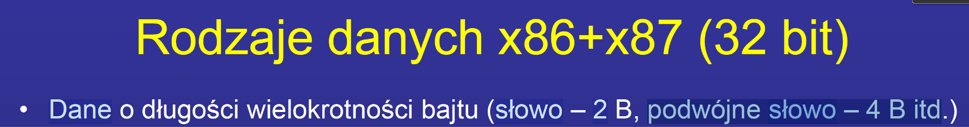

## **Pytanie 6 6.**

Który układ nie jest częścią współczesnego mikroprocesora (systemy ogólnego przeznaczenia)?

Wybierz odpowiedź:

* jednostka wycofywania rozkazów
* jednostka wektorowa
* jednostka arytmetyczno-logiczna
* jednostka zmiennoprzecinkowa

## **Pytanie 7 7.**

Liczba rzeczywista jest przechowywana w rejestrze zmiennoprzecinkowym specjalizowanej jednostki wykonawczej (jak w procesorze Intel Core i7). Jaka jest szerokość takiego rejestru?

Wybierz odpowiedź:

* 64 bity
* 16 bitów
* 32 bity
* 80 bitów

Moim zdaniem 80

* 8 rejestrów jednostki zmiennoprzecinkowej procesora (w procesorach nowszych od 80386), kiedyś koprocesora arytmetycznego [80 bitów]

<https://pl.wikibooks.org/wiki/Asembler_x86/Architektura>

## **Pytanie 8 8.**

Która instrukcja nie należy do grupy rozkazów rozgałęzień?

Wybierz odpowiedź:

* zatrzymanie procesora
* powrót z procedury
* skok warunkowy
* wywołanie procedury

<https://www.javatpoint.com/branch-instruction-in-computer-organization#:~:text=A%20branch%20is%20an%20instruction,of%20executing%20instructions%20in%20order>

## **Pytanie 9 9.**

Jaki wynik da rotacja w prawo o dwa bity liczby 8-bitowej 57?

Wybierz odpowiedź:

* 76
* 86
* 78
* 74

<https://onlinetoolz.net/bitshift#base=10&value=57&bits=8&steps=2&dir=r&type=rtc&carry=0&allsteps=1> upośledziem jestem

<https://onlinetoolz.net/bitshift#base=10&value=57&bits=8&steps=2&dir=r&type=circ&allsteps=1>

78 ~(tylko że to shift a nie rotato)  
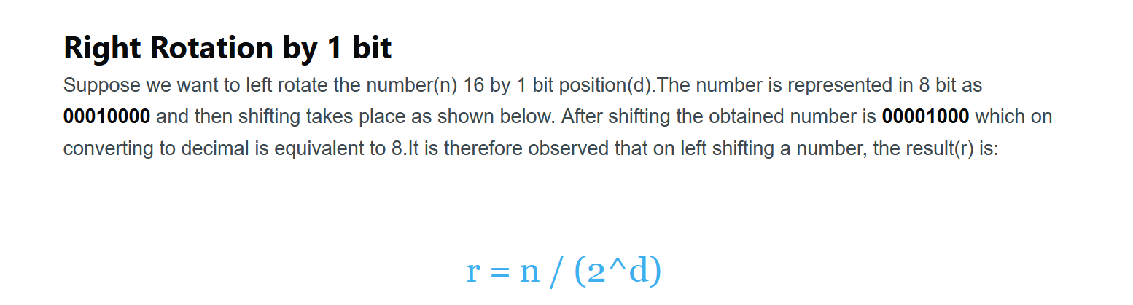

## **Pytanie 10 10.**

Która cecha odróżnia architektury CISC i RISC?

Wybierz odpowiedź:

* Zdolność do pracy w trybie równoległym
* Superskalarność
* Wielopoziomowa pamięć podręczna
* Duża tablica rejestrów

RISC has multiple registers sets present, while CISC has only a single register set

**Pytanie 11 11.**

Zasada lokalności odniesień:

Wybierz jedną lub więcej odpowiedzi

* uzasadnia wykorzystanie pamięci podręcznej
* służy do przewidywania wyników rozkazów skoków warunkowych
* dotyczy komunikacji między procesorem i urządzeniami wejścia-wyjścia
* pozwala przydzielać dane rejestrom

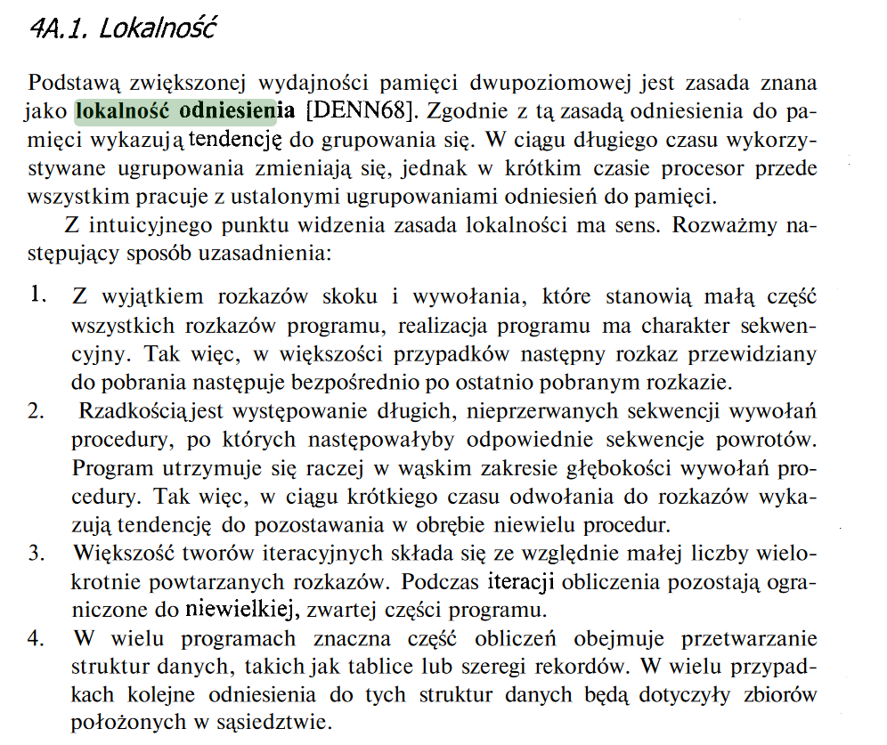

[**https://en.wikipedia.org/wiki/Locality_of_reference**](https://en.wikipedia.org/wiki/Locality_of_reference)

**Pytanie 12 12.**

Które rodzaje danych w systemie komputerowym są liczbami całkowitymi bez znaku?

Wybierz jedną lub więcej odpowiedzi

* kody ASCII
* adresy bazowe
* wartości przesunięcia
* kolory

Kolory nie mają znaków?

## **Pytanie 13 13.**

Algorytm Bootha

Wybierz jedną lub więcej odpowiedzi

* wykorzystuje operację arytmetycznego przesunięcia w prawo
* działa na liczbach w reprezentacji znak-moduł

Dowód: <https://www.javatpoint.com/booths-multiplication-algorithm-in-coa>

<https://en.wikipedia.org/wiki/Booth%27s_multiplication_algorithm> in [two's complement notation](https://en.wikipedia.org/wiki/Two%27s_complement). ! + wykład

* może być użyty do mnożenia liczb zmiennopozycyjnych
* służy do dodawania liczb całkowitych

Zmiennoprzecinkowe: <https://www.researchgate.net/publication/284005779_An_Efficient_Implementation_of_Double_Precision_Floating_Point_Multiplier_Using_Booth_Algorithm>

Przesunięcie w prawo -> wykład

88 slajd

## **Pytanie 14 14.**

Co jest implementacją paralelizmu na poziomie danych?

Wybierz jedną lub więcej odpowiedzi

* architektura wektorowa
* architektura wielordzeniowa
* architektura wieloprocesorowa
* architektura superskalarna

## **Pytanie 15 15.**

Rozwoju których urządzeń nie dotyczy prawo Moore’a

Wybierz jedną lub więcej odpowiedzi

* procesorów
* dysków twardych
* pamięci operacyjnych
* pamięci optycznych

## **Pytanie 16 16.**

Procesory wielordzeniowe:

Wybierz jedną lub więcej odpowiedzi

* charakteryzują się architekturą Harvard
* wymagają specjalnie zmodyfikowanej magistrali systemowej
* mają wspólną pamięć podręczną dla wszystkich rdzeni
* charakteryzują się liniowym przyspieszeniem w stosunku do procesorów jednordzeniowych, proporcjonalnym do liczby rdzeni

## **17.**

Jakie rozmiary liczb były wykorzystywane w technikach komputerowych:

Wybierz jedną lub więcej odpowiedzi

* 20-bitowe
* 24-bitowe
* 18-bitowe
* 36-bitowe

**Pytanie 18 18.**

Które z poniższych mogą być flagami w procesorze:

Wybierz jedną lub więcej odpowiedzi

* flaga kierunku
* zezwolenie na obsługę przerwań
* wyrównanie
* identyfikacja

<https://pl.wikipedia.org/wiki/FLAGS>

https://kisi.pcz.pl/File/fa960d32-4b74-4ccc-92f9-380fed6ede4e

## **19.**

Które rejestry służą do przechowywania adresów?

Wybierz jedną lub więcej odpowiedzi

* tymczasowe
* flagowe
* indeksowe
* segmentowe

**20.**

Jakiego rodzaju pamięć może być wykorzystywana do przechowywania programu

Wybierz jedną lub więcej odpowiedzi

* RMM
* ROM
* SRAM
* DRAM

<https://en.wikipedia.org/wiki/Read-mostly_memory>

## **Pytanie 21 21.**

Jakie nowe formaty liczb zmiennoprzecinkowych zostały wprowadzone w normie IEEE 754-2008?

Wybierz jedną lub więcej odpowiedzi

* 64-bitowe
* 128-bitowe
* 16-bitowe
* 256-bitowe

<https://en.wikipedia.org/wiki/IEEE_754-2008_revision>

## **Pytanie 22 22.**

Co można powiedzieć o następującej liczbie 8-bitowej: 01010011 (czyli 83)

Wybierz jedną lub więcej odpowiedzi

* jest wymierna, czy 83 jest wymierna? Chyba tak, bo da się ją przedstawić jako 83/1 itd.
* jest dodatnia
* jest przestępna
* jest parzysta

= 83  
<https://www.matemaks.pl/liczby-przestepne.html>

## **Pytanie 23 23.**

Czym charakteryzują się przerwania?

Wybierz jedną lub więcej odpowiedzi

* służą do obsługi urządzeń wejścia-wyjścia
* dzielą się na maskowalne i niemaskowalne
* służą do komunikacji między komponentami wewnątrz procesora
* ich przetwarzanie wymaga skoku do odpowiedniej procedury

## **Pytanie 24 24.**

Które z poniższych są komputerami osobistymi:

Wybierz jedną lub więcej odpowiedzi

* Amstrad CPC 646
* IBM z10
* SGI Crimson
* VAX 9000

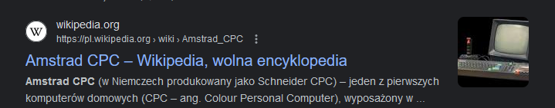

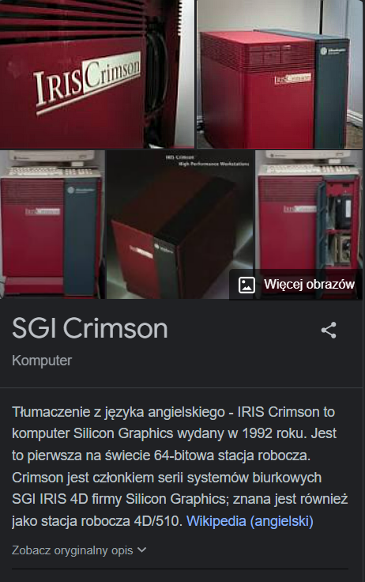

**Pytanie 25 25.**

Wg prawa Moore'a przyrost stopnia scalenia w układzie cyfrowym ma charakter:

Wybierz jedną lub więcej odpowiedzi

* wykładniczy
* logarytmiczny
* liniowy
* geometryczny

## **Pytanie 26 26.**

Jakiego rzędu odległości stanowią barierę nie do przekroczenia w procesie tworzenia procesorów:

Wybierz jedną lub więcej odpowiedzi

* pojedyncze pm
* pojedyncze um
* pojedyncze nm
* pojedyncze fm

## **Pytanie 27 27.**

Które architektury komputerowe charakteryzują się odrębną pamięcią programu i danych?

Wybierz jedną lub więcej odpowiedzi

* Harvard
* von Neumanna
* Princeton
* zmodyfikowana von Neumanna

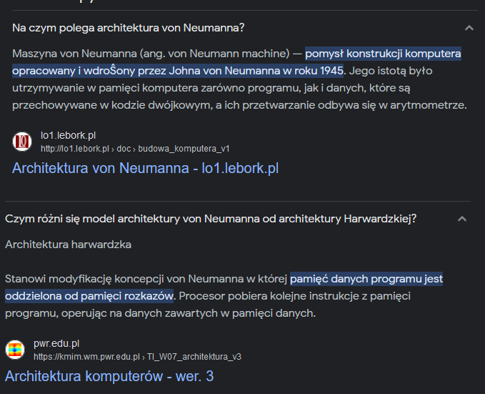

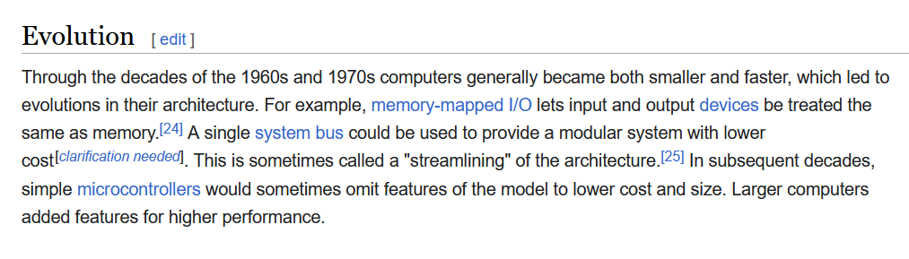

## **Pytanie 28 28.**

Reprezentacja BCD:

Wybierz jedną lub więcej odpowiedzi

* pozwala wykonywać operacje na liczbach całkowitych oraz rzeczywistych
* wykorzystuje półbajt do przechowania jednej cyfry dziesiętnej
* może występować w postaci upakowanej lub nieupakowanej
* pozwala wykonywać operacje arytmetyczne szybciej, niż np. w przypadku reprezentacji U2

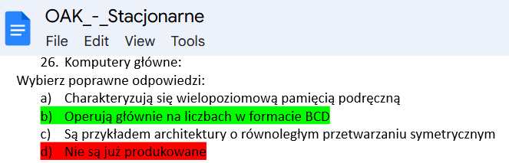

## **Pytanie 29 29.**

Procesor superskalarny:

Wybierz jedną lub więcej odpowiedzi

* dysponuje układem pobierania rozkazów z wyprzedzeniem
* dla każdej jednostki wykonawczej ma osobny zestaw rejestrów
* ma co najmniej 8-etapowy potok
* potrafi wykonać co najmniej dwie dowolne instrukcje jednocześnie

## **Pytanie 30 30.**

Które cechy charakteryzują komputery klasy CISC:

Wybierz jedną lub więcej odpowiedzi

* mikroprogramowalna jednostka sterująca
* uproszczony potok
* zmienna długość rozkazu
* duża liczba rejestrów

<https://www.geeksforgeeks.org/computer-organization-risc-and-cisc/>

## **Pytanie 31 31.**

W układzie scalonym znajduje się 115 tysięcy tranzystorów. Ile powinno się ich znajdować sześć lat później:

a. zgodnie z oryginalnym prawem Moore'a

b. zgodnie ze zmodyfikowanym prawe Moore'a

Jakie jest ograniczenie tego prawa (4 pkt.)?

Wprowadź odpowiedź

1. **6 lat = 72 miesiące, 72/18 = 4**

**115 000*2^4=1 840 000**

1. **72/24 = 3**

**115 000*2^3=920 000**

rozmiary te nie mogą się jednak zmniejszać w nieskończoność, ponieważ nie mogą one być mniejsze od atomu

. W przypadku ciągłego zmniejszania tranzystorów będą one tak małe, że w grę zaczną wchodzić prawa fizyki kwantowej

1. Będzie się podwajać co 18 miesięcy finalnie  
   6 lat * 12 = 72 miesiące  
   0-115 18-230 32-460 50-920 78-1840
2. Podwajać co 24 miesiące finalnie 920 000

My bad

A do b skąd wziąłeś?

“Ekonomicznie optymalna liczba tranzystorów w układzie scalonym będzie się podwajać co 18 miesięcy”

## **Pytanie 32 32.**

Wyrazić liczbę 17 w 32-bitowym formacie zmiennopozycyjnym IEEE 754 (3 pkt.)

Wprowadź odpowiedź

010001

Prośba o weryfikację zapisu, końcowy wynik się zgadza  
<https://binary-system.base-conversion.ro/convert-real-numbers-from-decimal-system-to-32bit-single-precision-IEEE754-binary-floating-point.php>

## **Pytanie 33 33.**

W programie wykonywane jest wywołanie procedury z uprzednim przekazaniem dwóch argumentów przez stos. Pokazać zawartość stosu, jeśli te argumenty to dwubajtowa liczba całkowita "a" o wartości "23A6h" oraz jeden znak "b" o wartości "A", komputer jest 16-bitowy, stos rośnie "w dół" oraz przed wywołaniem procedury wskaźnik stosu pokazuje adres FFh (3 pkt.)

Wprowadź odpowiedź

## **Pytanie 34 34.**

W komórce pamięci w komputerze o architekturze cienkokońcowej znajduje się 16-bitowa liczba -115. Została ona zapisana do zmiennej przechowującej znak (np. char), zmiennej przechowującej liczby całkowite 16-bitowe bez znaku oraz zmiennej przechowującej 32-bitowe liczby całkowite ze znakiem (np. int). Jakie wartości będą przechowywać poszczególne zmienne? Odpowiedzi uzasadnić. (3 pkt.)

Wprowadź odpowiedź

## **Pytanie 35 35.**

Procesor dysponuje instrukcjami: dodawania oraz operacji logicznych AND, OR, XOR. W jaki sposób może on wykonać odejmowanie dwóch liczb przechowywanych w rejestrach A i B, jeśli są to liczby w reprezentacji uzupełnienia do dwóch? (4 pkt.)

Wprowadź odpowiedź

## **Pytanie 36 36.**

Wymienić mikrooperacje, które są wykonywane w komputerze w celu pobrania i wykonania instrukcji maszynowej LOAD 4572h, jeśli licznik programu zawiera adres tej instrukcji, tj. 1000h (3 pkt.)

Wprowadź odpowiedź

1 pobranie rozkazu

CU wysyła sygnał odczytu -> pamięć

MBR <- M(MAR)

PC <- PC + 1

IR <- MBR

CU <- IR

…

Slajdy od 38 wykład

<https://home.adelphi.edu/~siegfried/cs174/174l7.pdf>

<https://pracownik.kul.pl/files/146935/public/AK/William_Stallings_-_Organizacja_i_architektura_systemu_komputerowego.pdf>

<https://wit.uber.pl/pliki/ID%20Semestr%20II/Organizacja%20i%20architektura%20komputerow/wyklady%20po%208%20na%20strone.pdf>